Лабораторна робота №3 (Варіант 3)
Тема: Мережі Фейштеля
Мета роботи: вивчити принципи роботи мережі Фейштеля, навчитись шифрувати інформацію за допомогою використання блокового криптоалгоритму.
Хід роботи
# Лінійний конгруентний генератор
def linear_congruential_generator(A, C, M, T0, length):
numbers = [T0]
for _ in range(1, length):
T_next = (A * numbers[-1] + C) % M
numbers.append(T_next)
return numbers

# Функція для перетворення тексту в Unicode-коди (підтримка кирилиці)
def text_to_unicode(text):
return [ord(char) for char in text]

# Функція для перетворення Unicode-кодів назад у текст
def unicode_to_text(unicode_list):
return ''.join(chr(code) for code in unicode_list)

# Шифрування тексту
def encrypt(text, gamma):
text_unicode = text_to_unicode(text)
encrypted = []
for i in range(len(text_unicode)):
# Шифрування за допомогою операції XOR
encrypted_char = text_unicode[i] ^ gamma[i % len(gamma)]
encrypted.append(encrypted_char)
return unicode_to_text(encrypted)

# Дешифрування тексту
def decrypt(encrypted_text, gamma):
encrypted_unicode = text_to_unicode(encrypted_text)
decrypted = []
for i in range(len(encrypted_unicode)):
decrypted_char = encrypted_unicode[i] ^ gamma[i % len(gamma)]
decrypted.append(decrypted_char)
return unicode_to_text(decrypted)

# Початкові параметри для генератора ПВЧ
A = 5 # константа A
C = 3 # константа C
M = 256 # модуль (2^8 для 8 розрядів)
T0 = 7 # початкове значення T(0)
text = "Мережа Фейштеля" # текст для шифрування

# Генерація псевдовипадкових чисел (гама)
gamma = linear_congruential_generator(A, C, M, T0, len(text))

# Шифрування
encrypted_text = encrypt(text, gamma)
print(f"Зашифрований текст: {encrypted_text}")

# Дешифрування
decrypted_text = decrypt(encrypted_text, gamma)
print(f"Розшифрований текст: {decrypted_text}")

Результат виконання програми:
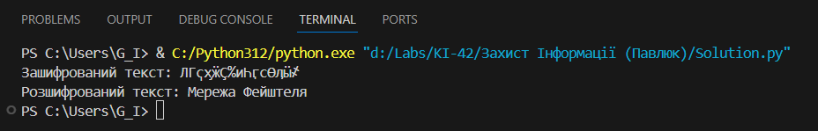
Висновки
Під час виконання лабораторної роботи вивчив та застосував на практиці принципи роботи мережі Фейштеля, навчитись шифрувати інформацію за допомогою використання блокового криптоалгоритму.

